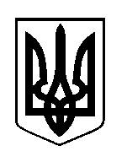
ШОСТКИНСЬКА РАЙОННА РАДА
ВОСЬМЕ СКЛИКАННЯ
ДВАДЦЯТЬ П'ЯТА СЕСІЯ
РІШЕННЯ

м. Шостка

25 березня 2026 року

Про звіт голови Шосткинської районної ради про свою діяльність

Заслухавши звіт голови Шосткинської районної ради про свою діяльність, керуючись частиною другою статті 43 та пунктом 17 частини шостої статті 55 Закону України «Про місцеве самоврядування в Україні», районна рада
ВИРІШИЛА:

Звіт голови Шосткинської районної ради про свою діяльність взяти до відома (додається).

Голова В.Сокол

